ЗАКЛЮЧЕНИЕ
о рыночной стоимости имущества

Дата: 18 сентября 2025 года

Выполнил: Финансовый управляющий Лобова Любовь Владимировна в соответствии с ФЗ «О несостоятельности (банкротстве)

ОПИСАНИЕ ОБЪЕКТА ОЦЕНКИ
1/6 доля в общей долевой собственности на жилое помещение (квартиру), площадью 53,9 кв.м., этаж 01, по адресу – Архангельская область, Пинежский район, пос. Пинега, ул. Набережная, д. 25А, кв. 4, кадастровый номер: 29:14:140704:819.
Правоустанавливающие документы: выписка из ЕГРН, см. приложение.
Правообладатель: Сивкова Анна Николаевна.
Расположение на карте населённого пункта:
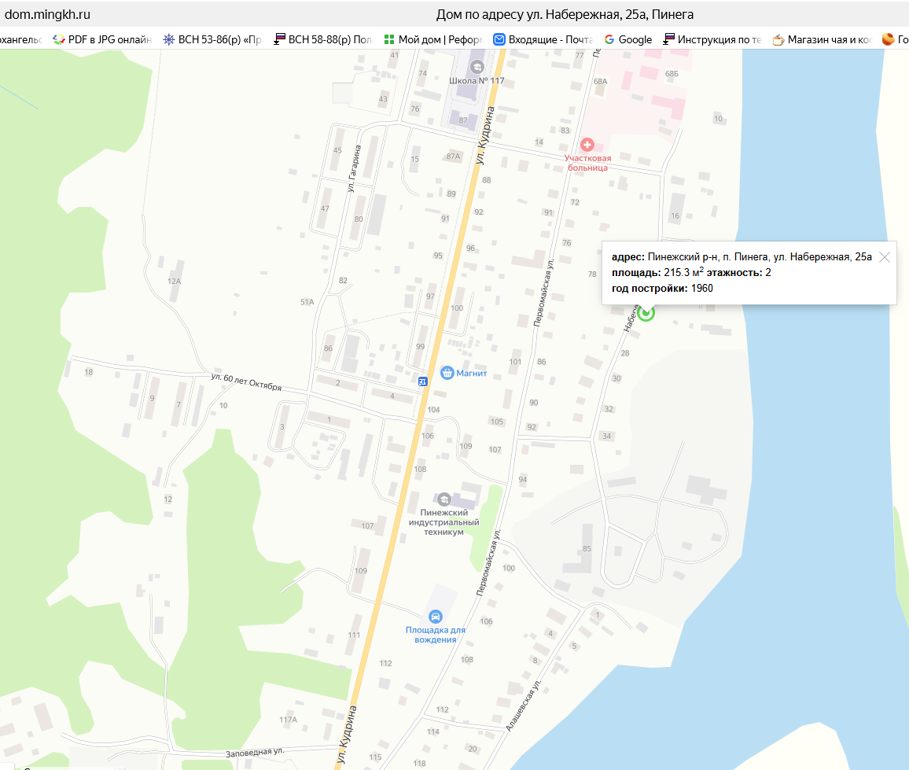
https://dom.mingkh.ru/arhangelskaya-oblast/pinega/1183400#housemap
Выводы:
Состояние удовлетворительное. Разумное использование – по назначению.
СРАВНИТЕЛЬНЫЙ ПОДХОД
Сравнительный подход – это метод оценки рыночной стоимости собственности исходя из данных о недавних сделках. Поскольку информация о ценах совершенных сделок купли-продажи аналогичных объектов является конфиденциальной и, как правило, не разглашается третьим лицам, то для расчета рыночной стоимости была использована информация о ценах предложений к продаже аналогичных объектов.
Сравнительный подход основан на принципе замещения. Предполагается, что рациональный инвестор или покупатель не заплатит за конкретную собственность больше, чем обойдется приобретение другой сходной собственности, обладающей такой же полезностью, а продавец не продаст данную собственность ниже цены, за которую продают на рынке аналогичный объект. Поэтому цены, уплачиваемые за сходные или сопоставимые объекты, должны отражать рыночную стоимость оцениваемой собственности.

Эксперт провел анализ предложения подобных объектов в и отобрал следующие аналоги:
https://onrealt.ru/poselok-pinega/kypit-kvartiru-vtorichnoe-zhilje/50193554
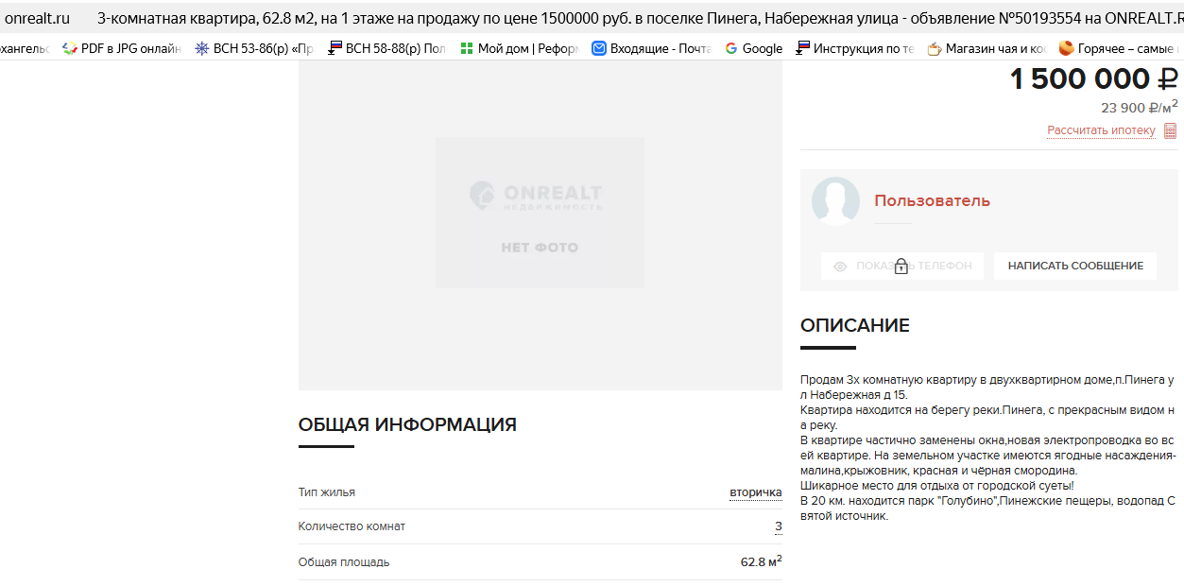
https://onrealt.ru/poselok-pinega/kypit-kvartiru-vtorichnoe-zhilje/65199385
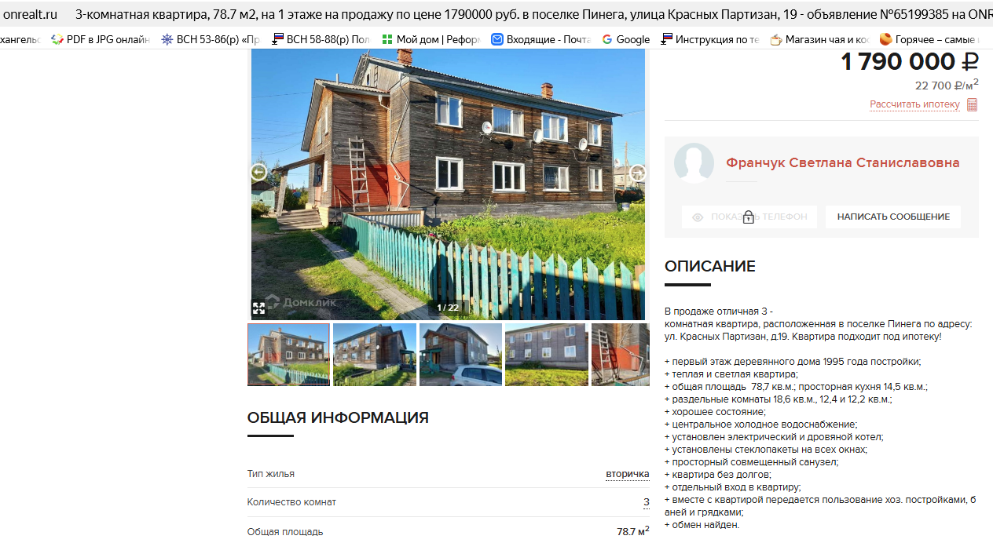
https://onrealt.ru/poselok-pinega/kypit-kvartiru-vtorichnoe-zhilje/66284400
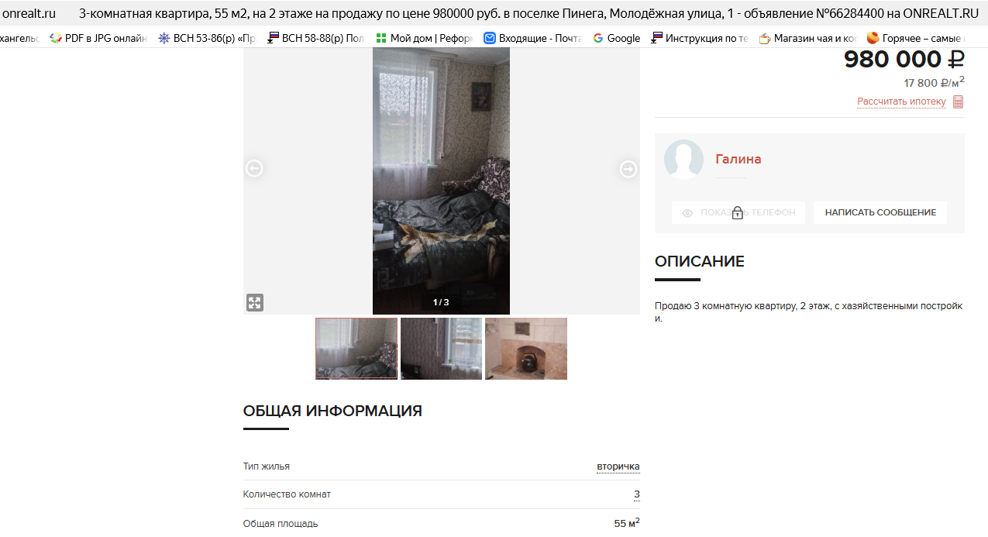
https://onrealt.ru/poselok-pinega/kypit-kvartiru-vtorichnoe-zhilje/69885537
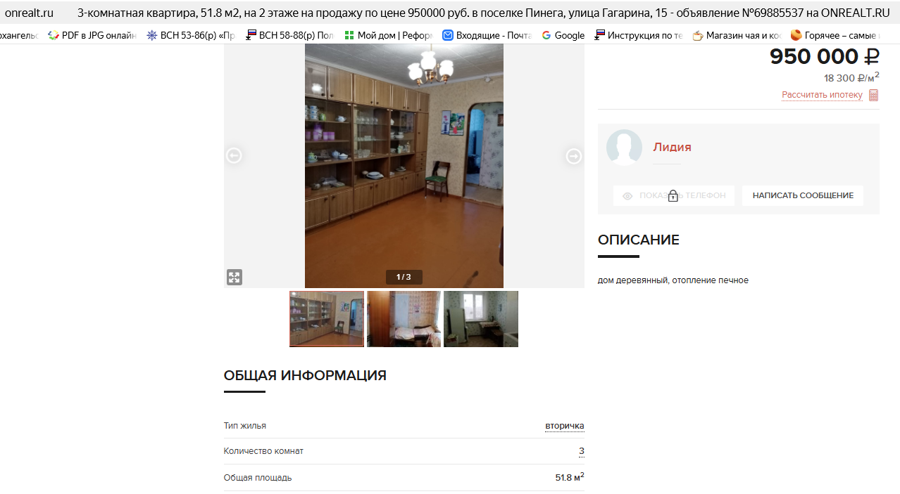
https://arhangelsk.cian.ru/sale/flat/312480493/
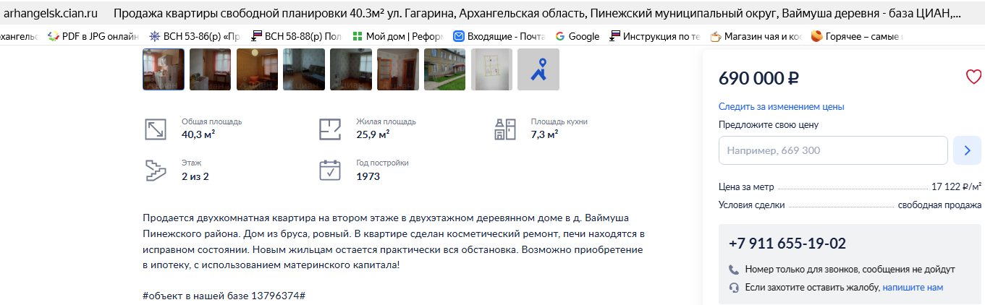

Расчётная часть.

Поправка на посреднические услуги (на торг).
По данным, опубликованным в «СТАТРИЕЛТ – 2025» «Квартиры» в среднем составляет 6% от стоимости.
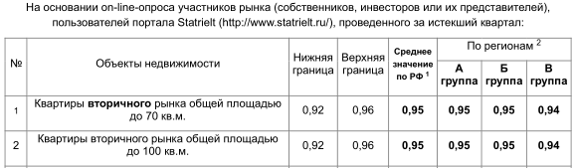

Согласование результатов.
В связи с тем, что объекты-аналоги, выставленные на рынке, находятся в одинаковых условиях при продаже, после внесения корректировок получились приведенные стоимости объектов-аналогов, оценщик предполагает, что они равнозначно отражают рыночную стоимость объекта оценки, поэтому для всех были присвоены равные коэффициенты доверительной вероятности и найдено средневзвешенное значение.

Стоимость 1/6 доли в общей долевой собственности на жилое помещение (квартиру), площадью 53,9 кв.м., этаж 01, по адресу – Архангельская область, Пинежский район, пос. Пинега, ул. Набережная, д. 25А, кв. 4, кадастровый номер: 29:14:140704:819, (Сивкова А.Н.) составит: 169 000 рублей с учётом округления.

Финансовый управляющий  Лобова Л.В.
ПРИЛОЖЕНИЯ
